**NÁBOR MALÝCH BUMBRLÍKŮ**

**KDY:** **5. září 2019 v 16:00 h.**

**KDE: v sokolovně Zubří**

Pod vedením paní učitelek MŠ:

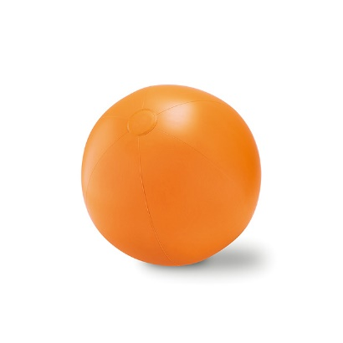Ulrychové Veroniky

Dukátové Ireny

Krupové Ilony



**Cvičení je pro děti předškolního věku (3-7let),**

**každý čtvrtek**

**od 16:00 – 17:00.**

**Těšíme se na všechny Bumbrlíky!**